Вариант 10-21-1.
1. Изобразить силовые линии магнитного поля проводника с током.
I
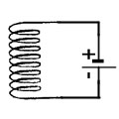
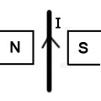
2. Изобразить как можно точнее силовые линии и полюса магнитного поля катушки с током.
3. Какого направления сила действует на проводник с током в данном магнитном поле?

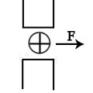
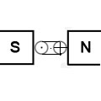
4. Каковы полюса магнита, который порождает силу Ампера данного на рисунке направления.

5. Как вращается рамка с током в магнитном поле: по часовой или против часовой стрелки?

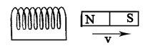
6. Найти направление индукционного тока в катушке при движении магнита.

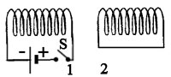
7. Найти направление индукционного тока во второй катушке при замыкании ключа в цепи первой катушки.
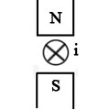
8. Определить направление движения проводника, в котором появляется индукционный ток данного направления.

9. Почему колебания стрелки компаса затухают быстрее, если корпус прибора латунный по сравнению с пластмассовым прибором?
10. Объяснить опыт. Если два гальванометра соединить проводами и затем покачивать один из них, то и у второго прибора стрелка также начнет колебаться.

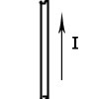
Вариант 10-21-2.
1. Изобразить силовые линии магнитного поля проводника с током.
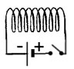
2. Изобразить как можно точнее силовые линии и полюса магнитного поля катушки с током.

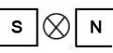
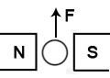
3. Какого направления сила действует на проводник с током в данном магнитном поле?

4. Каково направление тока, на который действует данная амперова сила?
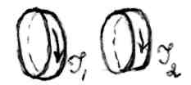
5. Докажите, что данные катушки с токами будут притягиваться друг к другу.
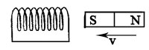
6. Найти направление индукционного тока в катушке при движении магнита.
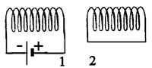
7. Найти направление индукционного тока во второй катушке при удалении от неё первой.

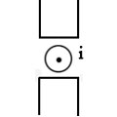

8. Определить полюса магнита, который порождает данный индукционный ток в движущемся проводнике.
v

9. Магнит падает сквозь замкнутую катушку. Почему его ускорение меньше ускорения свободного падения?
10. Объясните торможение трамвая с помощью отключения двигателя от сети и замыкания его проводов между собой.
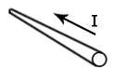
Вариант 10-21-3.
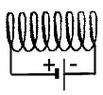
1. Изобразить силовые линии магнитного поля проводника с током.
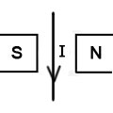
2. Изобразить как можно точнее силовые линии и полюса магнитного поля катушки с током.

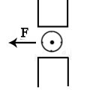
3. Какого направления сила действует на проводник с током в данном магнитном голе?

4. Каковы полюса магнита, который порождает силу Ампера данного направления?

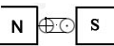
5. Как вращается рамка с током в магнитном поле: по часовой или против часовой стрелки?
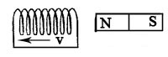
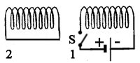
6. Найти направление индукционного тока в катушке при её движении относительно магнита.

7. Найти направление индукционного тока во второй катушке при размыкании ключа в цепи первой катушки.
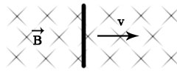
8. 0пределить направление индукционного тока в проводнике при его движении в магнитном поле.

9. Объяснить торможение маятника в магнитном поле с помощью закона сохранения энергии.
10. Будет ли возникать индукционный ток в рамке при ее движении параллельно силовым линиям магнитного поля? 0твет обосновать.

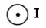
Вариант 10-21-4.
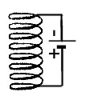
1. Изобразить силовые линии магнитного поля проводника с током.

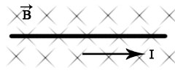
2. Изобразить как можно точнее силовые линии и полюса магнитного поля катушки с током.

3. Какого направления сила действует на проводник с током в магнитном поле?
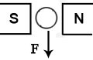
4. Каково направление тока, на который действует амперова сила данного направления?
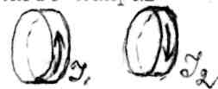
5. Докажите, что данные катушки будут взаимно отталкиваться. Направления токов см.на чертеже.
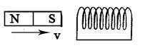
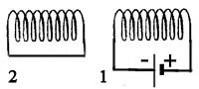
6. Найти направление индукционного тока в катушке при движении магнита.
7. Найти направление индукционного тока во второй катушке при приближении её к первой.

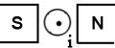
8. Определить направление движения проводника, в котором появляется индукционный ток данного направления.

9. 0бъяснить нагревание кольца, надетого на сердечник трансформатора, включенного в сеть своей катушкой.
10. Показать и объяснить направление тока самоиндукции при размыкании электрической цепи.
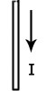
Вариант 10-21-5.
1. Изобразить силовые линии магнитного поля проводника с током.
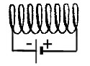
2. Изобразить как можно точнее силовые линии и полюса магнитного поля катушки с
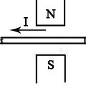
током.

3. Какого направления сила действует на проводник с током в магнитном поле?
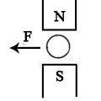
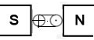
4. Каково направление тока, на который действует амперова сила данного направления?

5. Как вращается рамка о током в магнитном поле: по часовой или против часовой стрелки?

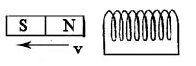
6. Найти направление индукционного тока в катушке при движении магнита.
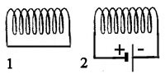

7. Найти направление индукционного тока в катушке №1 при её удалении от катушки № 2.

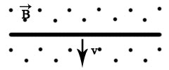
8. Определить направление индукционного тока в проводнике при его движении в магнитном поле.

9. Будет ли возникать индукционный ток при движении рамки перпендикулярно силовым линиям магнитного поля? Ответ обосновать.
10. При торможении автомобиля его скорость уменьшается, энергия движения становится меньше, тормоза нагреваются.
Найдите наиболее полную аналогию этому в явлении самоиндукции.
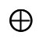
Вариант 10-21-6.
1. Изобразить силовые линии магнитного поля проводника с током.
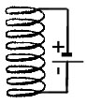

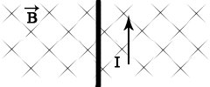
2. Изобразить силовые линии и полюса магнитного поля катушки с током как можно точнее.

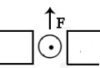
3. Какого направления сила действует на праздник с током в данном магнитном поле?

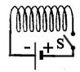
4. Каковы полюса магнита, который порождает силу Ампера данного направления?

5. Покажите направление тока самоиндукции при замыкании данной электрической цепи.

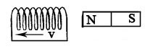
6. Найти направление тока в катушке при её движении относительно магнита.
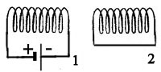

7. Найти направление индукционного тока в катушке № 2 при размыкании цепи катушки
№ 1.
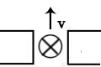

8. Определить полюса магнита, который порождает данный индукционный ток в движущемся проводнике.

9. При разгоне автомобиля двигатель должен тратить свои усилия на преодоление трения и преодоление инерции автомобиля. Найдите наиболее полную аналогию этому в явлении самоиндукции.
10. Объяснить нагревание массивных предметов в быстропеременных магнитных полях, используя для этого загон сохранения энергии.

